Regulamin konkursu plastycznego
„Biblioteka moich marzeń”

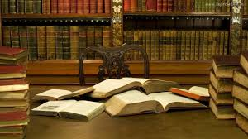
Konkurs adresowany jest do uczniów klas 4-6 SP
Celem konkursu jest: 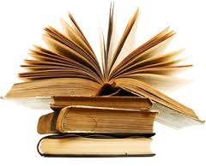
- promocja biblioteki szkolnej, a tym samym promocja czytelnictwa wśród uczniów szkoły,
- rozwijanie kreatywności i twórczego myślenia uczniów,
- rozwijanie zdolności plastycznych uczniów,
- pobudzanie aktywności wśród uczniów.
Prace konkursowe mogą mieć formę przestrzenną lub płaską. Forma płaska – wielkość A3.
Uczestnik konkursu może wykonać kilka prac (maksymalnie do 3). Nie ma możliwości wykonania jednej pracy przez kilku uczniów.
Prace muszą być wykonane starannie i samodzielnie.
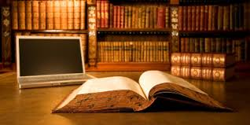
Podpisane prace (imię i nazwisko ucznia oraz klasa) należy oddać w bibliotece szkolnej do dnia 10.03.2017r.
Rozstrzygnięcie konkursu, wręczenie nagród oraz prezentacja prac konkursowych nastąpi po 15.03.2017r.
Ocenie jury będzie podlegało:
- samodzielność wykonania prac,
- oryginalność prac,
- staranność wykonania,
- wrażenie plastyczne,

Jeśli chcesz dowidzieć się więcej – porozmawiaj z nauczycielkami biblioteki szkolnej.

